**Panduan Pembayaran Zakat**

1. Membuka Halaman Web Sistem Masjid
2. Memilih salah satu profil masjid
3. Menekan tombol donasi/pembayaran zakat

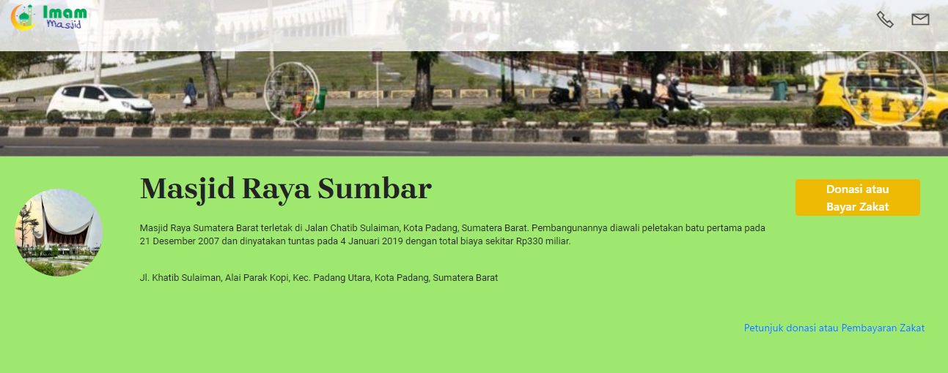

1. Perhatikan no rekening masjid yang berada dibawah formulir

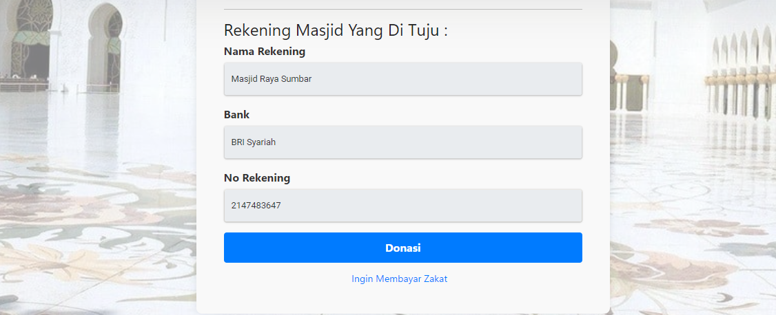

1. Kemudian pergi ke halaman pembayaran zakat dengan menekan link “Ingin membayar zakat”
2. Perhatikan jenis beras

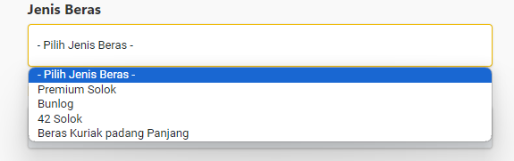

Jenis beras di input oleh pengurus berdasarkan daerah atau kebutuhan masyarakat sehari hari. Pembayaran dilakukan berdasarkan nilai nominal beras dalam 3kg sesuai ketentuan Lembaga Basnaz <https://baznas.go.id/zakatfitrah>

1. Kemudian isi formulir yang sudah di sediakan dengan melanpirkan bukti transaksi.
2. Klik tombol Bayar, pembayaran berhasil proses selanjutnya pengurus akan dilakukan pengecekan saldo masuk